Διάκριση της φοιτητικής ομάδας Patras_Medicine στον Παγκόσμιο Διαγωνισμό Συνθετικής Βιολογίας “iGEM 2022”

Η φοιτητική ομάδα Patras_Medicine συμμετείχε στον Παγκόσμιο Διαγωνισμό Συνθετικής Βιολογίας “iGEM 2022” (international Genetically Engineered Machine) που διεξήχθη στο Παρίσι, 26-28 Οκτωβρίου 2022. Στον διαγωνισμό συμμετείχαν συνολικά 356 ομάδες από 42 χώρες και διακεκριμένα Πανεπιστήμια παγκοσμίως.

Η φοιτητική ομάδα Patras_Medicine με την εργασία της “syn-PNOIA – Redefining Lung Cancer Diagnosis” κατόπιν αξιολόγησης από κριτική επιτροπή 5 κριτών κατέκτησε τα παρακάτω στην κατηγορία Undergraduate:
- Χρυσό Μετάλλιο
- 1ο Βραβείο στην Κατηγορία “Diagnostics” (Best Diagnostics Project)
- 1ο Βραβείο καλύτερης ιστοσελίδας (Best Wiki Award)
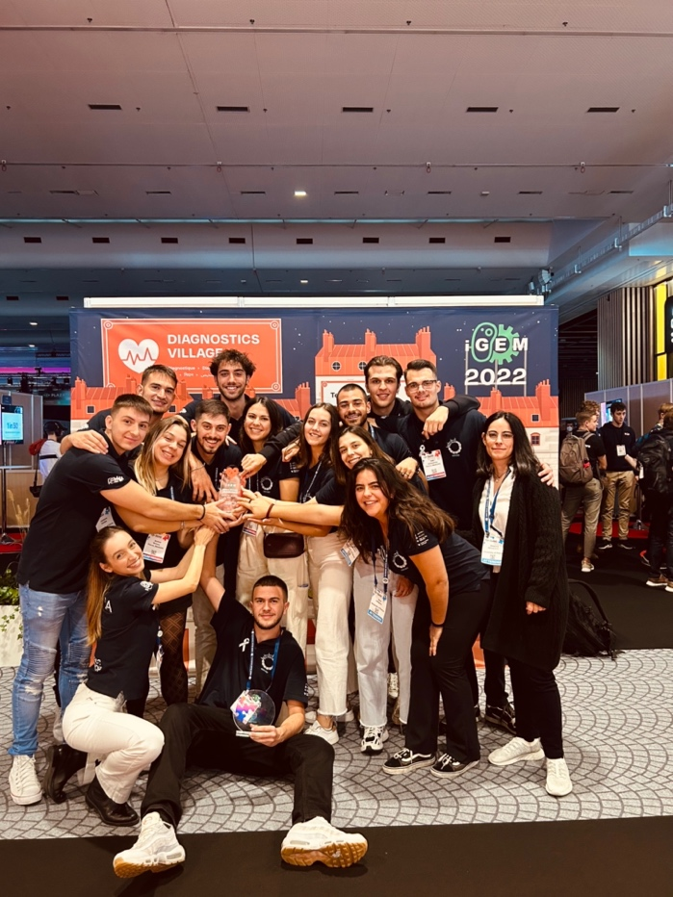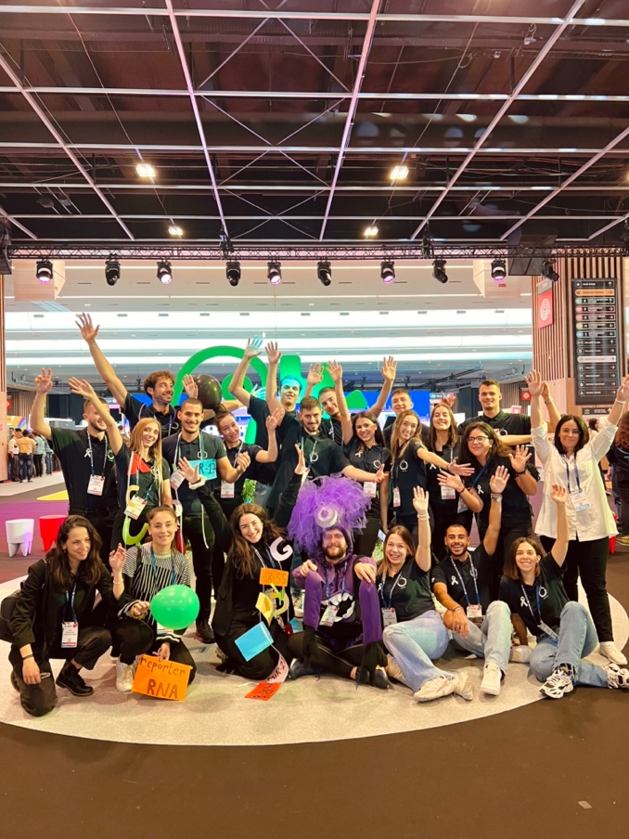

Ο Διαγωνισμός “iGEM” ξεκίνησε το 2003 ως πρωτοβουλία του Πανεπιστημίου MIT και από το 2012 τελεί υπό την αιγίδα του μη κερδοσκοπικού ιδρύματος “iGEM Foundation”.

Patras Medicine, iGEM 2022
Η ομάδα φέτος, απαρτιζόμενη από έμπειρα και αφοσιωμένα μέλη, θέτει τις βάσεις για την ερευνητική προσέγγιση ιατρικών θεμάτων από φοιτητές, στα πλαίσια του διαγωνισμού iGEM Competition 2022.
Η ομάδα αποτελείται από φοιτητές των τμημάτων Φαρμακευτικής, Ιατρικής, Νοσηλευτικής, Πολιτικών Μηχανικών και Μηχανολόγων Μηχανικών και Αεροναυπηγών και σχηματίστηκε έπειτα από συνεργασία του Εργαστηρίου Αναλυτικής Χημείας του Χημικού Τμήματος και του Εργαστηρίου Βιοχημείας / Μεταστατικής σηματοδότησης στον τομέα Γενετικής, Βιολογίας Κυττάρου και Ανάπτυξης του Βιολογικού Τμήματος του Πανεπιστημίου Πατρών.
Η φετινή ιδέα προσανατολίζεται γύρω από την έγκαιρη διάγνωση του καρκίνου του πνεύμονα, ο οποίος αποτελεί την κύρια αιτία θανάτων από καρκίνο παγκοσμίως. Υπάρχουν δύο τύποι καρκίνου του πνεύμονα, ο μικροκυτταρικός και ο μη μικροκυτταρικός τύπος (87% των περιπτώσεων). Ο μικροκυτταρικός τύπος είναι πιο επιθετικός και κάνει πιο συχνά μεταστάσεις και ο προτιμότερος τρόπος αντιμετώπισης είναι η χημειοθεραπεία, ενώ ο μη μικροκυτταρικός είναι ο πιο συνήθης και αντιμετωπίζεται με χειρουργική απομάκρυνση.
Η διάγνωση και των δύο τύπων πραγματοποιείται με ιστολογική βιοψία, μία επέμβαση κατά την οποία μέρος του καρκινικού όγκου απομακρύνεται για να αναλυθεί στο εργαστήριο. Ωστόσο πρόκειται για μία επώδυνη, χρονοβόρα και δαπανηρή διαδικασία, που μπορεί να επιφέρει επιπλοκές στον ασθενή.
Η Υγρή Βιοψία, δηλαδή η λήψη και ανάλυση βιολογικών υγρών, συνιστά έναν πολύ ωφέλιμο τρόπο διάγνωσης του καρκίνου. Είναι γρήγορη, απλή, ασφαλής, ανώδυνη και μπορεί να επαναληφθεί πολλές φορές. Τα δείγματα που λαμβάνονται κατά την υγρή βιοψία, μπορούν να συντηρηθούν σχετικά εύκολα σε σχέση με τα δείγματα των ιστών. Επιπλέον διαθέτουν πολλούς βιοδείκτες, μέσω της ανίχνευσης και ποσοτικοποίησης των οποίων εξάγουμε συμπεράσματα για την υγεία ενός ατόμου.
Λαμβάνοντας υπόψη τα παραπάνω, το φετινό project της Patras_Medicine στοχεύει στην ανάπτυξη ενός διαγνωστικού εργαλείου για την ανίχνευση του καρκίνου του πνεύμονα στα αρχικά στάδια. Για το σκοπό αυτό, θα χρησιμοποιηθεί η μέθοδος των υγρών βιοψιών και συγκεκριμένα η λήψη δείγματος αίματος από τον ασθενή, για την ανίχνευση και τη ποσοτικοποίηση τριών βιοδεικτών. Η τεχνική αυτή μπορεί να λειτουργήσει ως μια εξέταση (check-up) σε άτομα με αυξημένη πιθανότητα εμφάνισης αυτού του τύπου καρκίνου, όπως για παράδειγμα χρόνιοι καπνιστές, αλλά και για οποιοδήποτε επιθυμεί να εξεταστεί για την εμφάνιση καρκίνου του πνεύμονα. Η ανάλυση του δείγματος, μπορεί να γίνει σε μόλις 70 λεπτά, χρησιμοποιώντας ευρέως διαδεδομένα και φθηνά αντιδραστήρια. Με τρόπο αυτό η τεχνική είναι προσβάσιμη σε διαγνωστικά κέντρα, νοσοκομεία και κλινικές.
Προτείνοντας, λοιπόν, την παραπάνω μέθοδο που συνδυάζει ασφάλεια, ταχύτητα και αξιοπιστία, η ομάδα μας θέτει ως στόχο την έγκαιρη διάγνωση του καρκίνου του πνεύμονα, αυξάνοντας την ανταπόκριση των ασθενών στη θεραπεία κατά 80%.
Για περισσότερες λεπτομέρειες μπορείτε να επισκεφθείτε την ιστοσελίδα μας στον παρακάτω σύνδεσμο:
https://2022.igem.wiki/patras-medicine/
Η ομάδα Patras_Medicine αποτελείται από τα παρακάτω μέλη:

- Ελευθέριος Μπόχαλης, 3ο Έτος, Τμήμα Φαρμακευτικής
- Ειρήνη Ντερέκη, 4ο Έτος, Τμήμα Φαρμακευτικής
- Ανατολή Μπέτσου, 3ο Έτος, Τμήμα Φαρμακευτικής
- Γαρυφαλίνα Κονίδη, 3ο Έτος, Τμήμα Φαρμακευτικής
- Νικηφόρος Χανδρινός, 4ο Έτος, Τμήμα Φαρμακευτικής
- Αθηνά Γιαννακοπούλου, 5ο Έτος, Τμήμα Πολιτικών Μηχανικών
- Σοφιανός Σουλιώτης, 5ο Έτος, Τμήμα Μηχανολόγων Μηχανικών και Αεροναυπηγών
- Χρήστος Καραογλάνης, 2ο Έτος, Τμήμα Ιατρικής
- Ηλίας Βελισσαρίου, 3ο Έτος, Στρατιωτική Νοσηλευτική, Εθνικό Καποδιστριακό Πανεπιστήμιο Αθηνών
- Γρηγόρης Ντερέκης, Μαθητής 1ης Λυκείου

Καθοδήγηση – Εκπαιδευτές

- Γιώτα Καλλιγοσφύρη, Μεταδιδάκτορας, Τμήμα Χημείας
- Βασίλης Βάρδας, Υποψήφιος Διδάκτορας, Τμήμα Βιολογίας
- Ελένη Λάμπρου, Υποψήφια Διδάκτορας, Τμήμα Χημείας
- Μάρκος Σωτηρίου, Μεταπτυχιακός Φοιτητής, Τμήμα Χημείας
- Χριστόδουλος Μπόχαλης, Μεταπτυχιακός Φοιτητής, Πανεπιστήμιο Πειραιώς / Ερευνητικό κέντρο "Δημόκριτος"

Επιστημονικοί Υπεύθυνοι

- Δέσποινα Καλογιάννη, Επίκουρη Καθηγήτρια, Εργαστήριο Αναλυτικής Χημείας, Τμήμα Χημείας
- Γαλάτεια Καλλέργη, Επίκουρη Καθηγήτρια. Εργαστήριο Βιοχημείας/Μεταστατικής σηματοδότησης στον τομέα Γενετικής, Βιολογίας Κυττάρου και Ανάπτυξης, Τμήμα Βιολογίας
